### Dokumentácia k zadaniu stavebná firma  
  
V snahe zabrániť "presýteniu" informácií je aplikácia navrhnutá s dvoma možnosťami UI:  
  
1. **Vedúci stavby**  
2. **Administratíva**  
  
Obe možnosti sú navrhnuté tak, aby boli v prípade potreby ľahko upraviteľné.  
  
---  
  
## 1. Vedúci stavby  
Táto možnosť UI je určená pre konkrétny projekt, za ktorý nesie zodpovednosť osoba s prístupom k aplikácii/systému.  
  
Systém bol navrhnutý so zameraním na nevyhnutné informácie, ktoré sú potrebné na zabezpečenie plynulého chodu projektu.

Osoba zodpovedná za konkrétny projekt môže manipulovať s údajmi iba v danom projekte ostatné informácie ako sklad, vozidlá, ťažká stavebná technika sú tzv. Read-only.

V prípade potreby úprav prideleného materiálu/vozidiel/... Je nutná konzultácia s administratívou. Týmto spôsobom sa vyhneme zmätkom v rôznych odvetviach firmy.  
  
### 1.1 Projekty  
V kategórii *Projekty* má osoba prístup iba k svojmu projektu, v ktorom môže manipulovať s údajmi.  
  
#### 1.1.1 Zamestnanci  
Zodpovedná osoba má v systéme pridelených zamestnancov, u ktorých zaznamenáva dochádzku. Pri každej úprave dochádzky sa automaticky vytvorí časová pečiatka pri konkrétnej osobe, ktorej sa zmena týka. Všetky upravené informácie sa ukladajú do databázy a tabuľky konkrétneho projektu.

#### 1.1.2 Rozpočet  
Zodpovedná osoba má prístup k informáciám o rozpočte pridelenom na projekt. Táto podkategória slúži ako rýchla tabuľka, ktorá sumarizuje rozpočet, náklady a dátumy úprav. Údaje sa budú automaticky aktualizovať tak, aby zodpovedali ostatným podkategóriám.  
  
#### 1.1.3 Termíny  
Zodpovedná osoba má prístup k časovému harmonogramu projektu, môže upravovať dátumy a vidieť stav jednotlivých častí projektu. Pri každej úprave dátumu je potrebné uviesť dôvod do kolónky *Poznámka*.

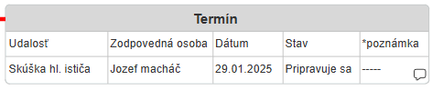

#### 1.1.4 Vozidlá  
Zodpovedná osoba má v systéme zaznamenané vozidlá priradené ku konkrétnemu projektu. Každé vozidlo obsahuje údaje ako ID, ŠPZ, zodpovednú osobu, čas prevzatia a prejdenú vzdialenosť na daný deň.  
  
#### 1.1.5 Materiály  
Zodpovedná osoba má prehľad o priradenom množstve materiálov a zapisuje ich využitie. Údaje sa automaticky ukladajú do histórie a slúžia na optimalizáciu rozpočtu.  
  
#### 1.1.6 Nástroje  
Podkategória s rovnakou funkciou ako *1.1.5 Materiály*.  
  
#### 1.1.7 Ťažká stavebná technika  
Podkategória s podobnou funkciou ako *1.1.4 Vozidlá*.  
  
---  
  
## 1.2 Sklad  
Táto kategória slúži na informovanie zodpovednej osoby projektu o dostupnosti materiálov alebo nástrojov, ktoré môžu byť potenciálne potrebné na pokračovanie v projekte. Na sklade sa zobrazujú iba aktuálne dostupný materiál/nástroje.  
  
#### 1.2.1 Elektrické nástroje  
Evidencia elektrického náradia obsahuje informácie o množstve na sklade, mieste uloženia a stave jednotlivých nástrojov.  
  
#### 1.2.2 Stavebné nástroje  
#### 1.2.3 Spojovacie nástroje  
*Tieto podkategórie majú rovnakú funkciu ako 1.2.1 Elektrické nástroje.*  
  
#### 1.2.4 Stavebný materiál  
Evidencia stavebného materiálu obsahuje počet kusov na sklade, konkrétny sklad a rozmery materiálu.

#### 1.2.5 Spojovací materiál  
Podkategória s rovnakou funkciou ako *1.2.4 Stavebný materiál*, pričom namiesto rozmerov sa eviduje hmotnosť/kus.  
  
---  
  
## 1.3 Vozidlá  
Táto kategória slúži na evidenciu vozidiel vrátane ich ID, ŠPZ, značky, dátumu a času odchodu z garáže a čísla garáže, kde sú evidované.  
  
## 1.4 Ťažká stavebná technika  
Kategória s rovnakou funkciou ako *1.3 Vozidlá*.  
  
---  
  
## 2. Administratíva  
Systém je navrhnutý pre osoby zodpovedné za plánovanie a rozdelenie financií firmy na konkrétne projekty. Majú prístup k údajom všetkých projektov vrátane histórie a detailného popisu jednotlivých kategórií.   
  
Systém je vytvorený tak, aby bol prehľadný a ľahko navigovateľný, aj napriek veľkému množstvu informácií. Funkcionalita je podobná systému *1. Vedúci stavby*, pričom navyše obsahuje možnosť nahliadnuť do všetkých projektov a upravovať chybné informácie.  
  
### 2.1 Náklady - detail  
Táto podkategória zobrazuje presné údaje o rozpočte a nákladoch doteraz využitých na konkrétny projekt. Údaje sú automaticky generované a vypočítané backendovým kódom s prístupom do databázy projektov.  
  
### 2.2 Dochádzka  
Zobrazuje konkrétnu dochádzku zamestnancov, históriu odpracovaných hodín a čas príchodu/odchodu na konkrétny projekt.  
  
### 2.3 Nástroje  
#### 2.3.1 Elektrické nástroje  
Po otvorení detailnej stránky sa zobrazí tabuľka s údajmi o tom, kto, kde, kedy a aké množstvo nástrojov vybral a vrátil do skladu. K dispozícii je aj pole *Poznámka* na zaznamenanie prípadných opráv alebo výmen.

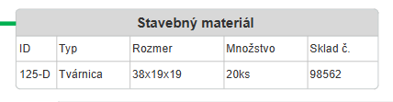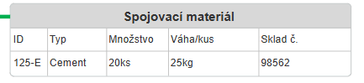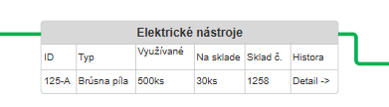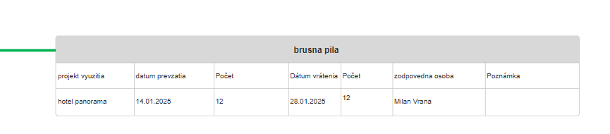

#### 2.3.2 Stavebné nástroje  
#### 2.3.3 Spojovacie nástroje  
*Tieto podkategórie majú rovnakú funkciu ako 2.3.1 Elektrické nástroje.*  
  
### 2.4 Vozidlá  
Táto kategória obsahuje evidenciu všetkých vozidiel spoločnosti, ktoré sú rozdelené do podkategórií. Každé vozidlo má možnosť zobraziť detailnú históriu vrátane dátumu poslednej údržby, popisu vykonaných prác a ich nákladov.

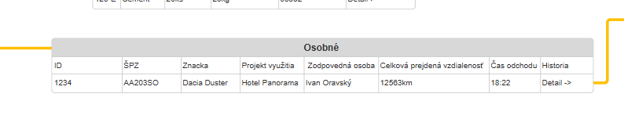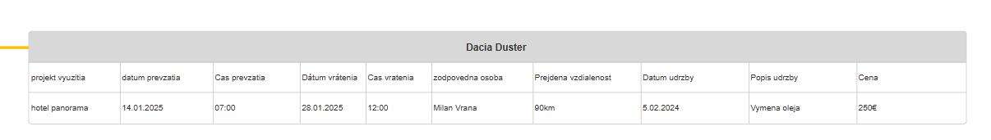

### 2.5 Ťažká stavebná technika  
Kategória s rovnakou funkciou ako *2.4 Vozidlá, rozdiel miesto Prejdenej vzdialenosti je dôležitý čas práce.

